**计算机程序设计基础（C++)**

**实验报告**

专业班级：

学 号：

姓 名：

**实验报告成绩：**

|  |  |  |  |  |  |  |
| --- | --- | --- | --- | --- | --- | --- |
| **实验** | **实验一** | **实验二** | **实验三** | **实验四** | **实验五** | **总评** |
| **成绩** |  |  |  |  |  |  |

**批阅教师：**

**实验二、数据结构**

**一、实验目的**

1、学习与掌握逻辑运算与逻辑表达式。

2、熟练掌握if、switch、while、do-while，for语句的语法结构与执行过程。

3、掌握选择、循环程序的设计方法

**二、实验内容**

1、输入一个字符，如果为小写，转换为大写输出，否则，输出其后继字符的ASCII码值。

2、输入x计算表达式的值：

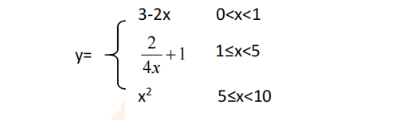

分别输入 0.2, 1, 5 , 0,观察输出结果。

1. 输入三角形的三条边，求周长，并判断该三角形是否为等腰三角形（提示：要三边是否可以构成三角形）。

4、 完成计算器程序，实现（+ - * / %）运算。考虑除数为 0 与运算符非法的情况。

5、输入一行字符，分别统计出其中英文字母、空格、数字字符和其它字符的个数。

提示：从键盘上读入一个字符给变量 c，判断 c 是属于哪种字符并计数，循环读入下个字符，直到回车换行字符'\n'为止。

cin，scanf（）都不能读入空格以及‘\n’字符，查找资料解决输入这两个字符的方法。

（这个题训练大家自主学习能力以及如何获取新知识、探索解决未知问题的能力。）

6、编写一个程序：从键盘上输入两个正整数，求 a 和 b 的最大公约数与最小公倍数。

7、使用循环结构输出下列图形：

*

**

***

****

*****

8、从键盘输入 a，用迭代法求 a 的平方根 x= *a* 。求平方根的迭代公式为：

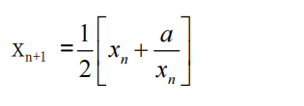

要求精确到|xn+1 - xn|<10 -5。

提示：迭代法是把 xn代入迭代公式右边，计算出 xn+1来，然后把 xn+1 作为新的 xn ，计算出新的 xn+1，如此重复，直到|xn+1 - xn|<10 -5 时，xn+1 为所求的平方根。可以把 a 作为 xn 的初始值。

思考：（1）如果输入 a 为负，在运行时会出现什么情况? 修改程序使之能处理任何的 a 值。

(2）能否|xn+1 -xn|<10 -10或更小? 为什么? 请试一下。

9、苹果每个 0.8 元，第一天买 2 个，第二天开始，每天买前天的 2 倍，直到购买的苹果数不超过100的最大值，求每天平均花多少钱。

**三、算法分析，程序结果**

**1.**

实验代码

#include <iostream>

using namespace std;

int main()

{

cout << "请输入一个字符" << endl;

char lowerchar;

cin >> lowerchar;

if (lowerchar >= 'a' && lowerchar <= 'z')

{

char upperchar = static_cast<char>('A' + (lowerchar - 'a'));

cout << "转换后的字符为:" << upperchar << endl;

}

if (lowerchar >= 'A' && lowerchar <= 'Z')

{

cout << "ASCII=" << static_cast<int>(lowerchar) << endl;

}

system("pause");

return 0;

}

结果截屏

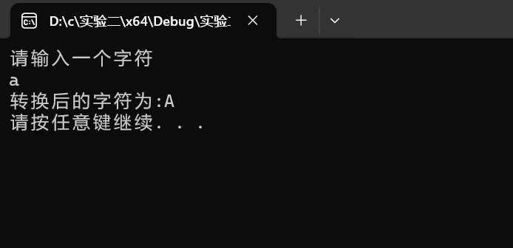

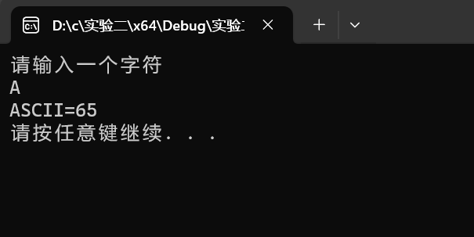

2.

实验代码

#include <iostream>

using namespace std;

int main()

{

double x, y;

cout << "请输入x" << endl;

cin >> x;

if (x > 0 && x < 1)

{

y = 3 - 2 * x;

}

else if (x >= 1 && x < 5)

{

y = 2 / (4 * x) + 1;

}

else if (x >= 5 && x < 10)

{

y = x * x;

}

else

{

cout << "输入错误" << endl;

return 0;

}

cout << "y=" << y;

system("pause");

return 0;

}

结果截屏

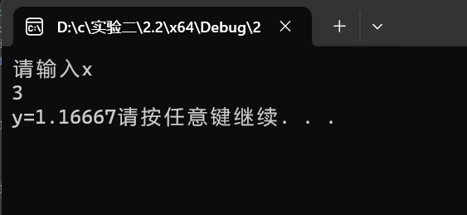

3.

实验代码

#include <iostream>

using namespace std;

int main()

{

double a, b, c;

cout << " 输入三角形的三边 a,b,c " << endl;

cin >> a >> b >> c;

if(a + b <= c|| a + c <= b|| b + c <= a) cout << " 该三角形不存在 " << endl;

else if (a == b|| a == c|| b == c) cout << " 此三角形为等腰三角形 " << " 周长为 " << a + b + c << endl;

else cout << " 此三角形不是等腰三角形 " << " 周长为 " << a + b + c << endl;

system("pause");

return 0;

}

结果截屏

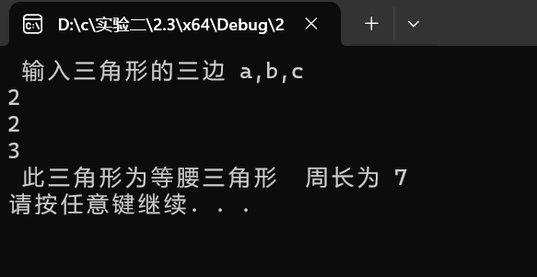

4.

实验代码

#include <iostream>

using namespace std;

int main()

{

double a, b;

cout <<"输入两个数a,b和运算符"<< endl;

char ch;

cin >> a >> b >> ch;

switch (ch)

{

case'+':

cout << a + b << endl;

break;

case'-':

cout << a - b << endl;

break;

case'*':

cout << a * b << endl;

break;

case'/':

{

if (b == 0)cout <<"除数不能为零"<< endl;

else cout << a / b << endl; }break;

default:

cout <<"运算符输入错误"<< endl;

break;

}

system("pause");

return 0;

}

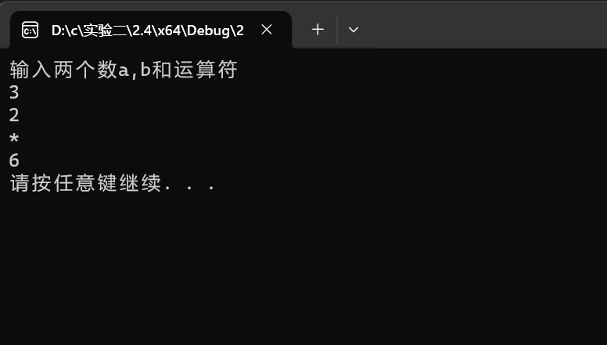

5.

实验代码

#include <iostream>

using namespace std;

int main()

{

int letter = 0, num = 0,space = 0, other = 0,a=1;

char ch;

while (a==1)

{

cin.get(ch);

if (ch == '\n')

{

break;

}

else if (ch >= 'a' && ch <= 'z' || ch >= 'A' && ch <= 'Z')

{

letter++;

}

else if (ch >= '0' && ch <= '9')

{

num++;

}

else if (ch >= ' ')

{

space++;

}

else

{

other++;

}

}

cout << "英文字母数" << letter << "数字数" << num << "空格数" << space << "其它字符数" << other<<endl;

system("pause");

return 0;

}

结果截屏

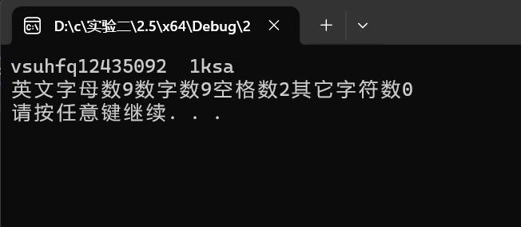

6.

实验代码

#include <iostream>

#include<cstdlib>

using namespace std;

int main()

{

int a, b, yinshu, beishu, i, c;

cout << "请输入两个整数" << endl;

cin >> a >> b;

c = max(a, b);

for (i = c; i <= a * b; i++)

{

if (i % a == 0 && i % b == 0)

{

beishu = i;

break;

}

}

for (i = 1; i <= c; i++)

{

if (a % i == 0 && b % i == 0)

{

yinshu = i;

}

}

cout << "a,b的最大公因数为" << yinshu <<endl<< "a,b的最小公倍数为" << beishu << endl;

system("pause");

return 0;

}

结果截屏

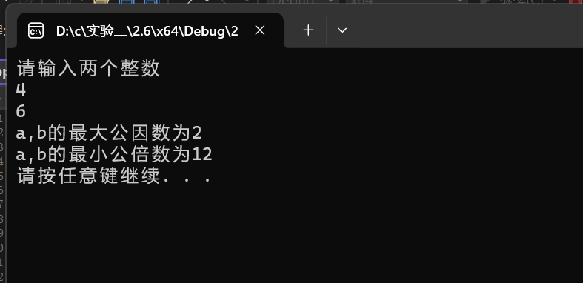

7.

实验代码

#include <iostream>

using namespace std;

int main()

{

for (int i = 0; i < 5; i++)

{

for (int j = 0; j <= i ; j++)

{

cout << "*";

}

cout << endl;

}

system("pause");

return 0;

结果截屏

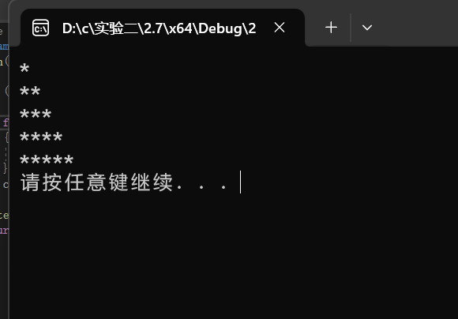

8.

实验代码

#include <iostream>

using namespace std;

int main()

{

double z = 1;

double a,x;

cout << "请输入a的值" << endl;

cin >> a;

if (a >= 0)

{

for ( x = 1; z >= pow(10, -5);)

{

double y = (1.0 / 2) * (x + a / x);

z = abs(y - x);

x = y;

}

cout << "x的平方根为" << x << endl;

}

else

{

cout << "您输入的数字为负数" << endl;

}

system("pause");

return 0;

}

结果截屏

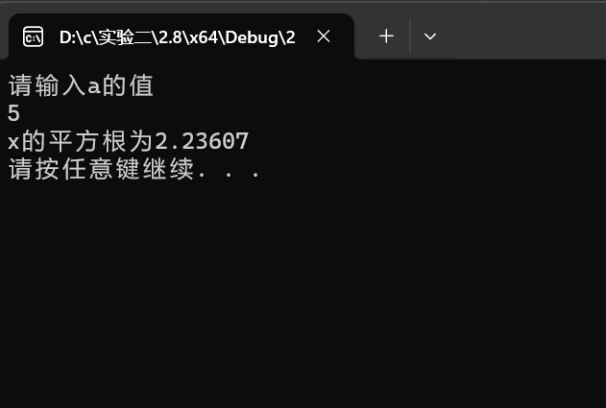

9.

实验代码

#include <iostream>

using namespace std;

int main()

{

int num, day,num1;

for (num = 0, day = 1, num1 = 2; num1 <= 100; day++)

{

num = num + num1;

num1 *= 2;

}

day--;

double average =0.8*num/ day;

cout << "平均每天会花费" << average << "元" << endl;

system("pause");

return 0;

}

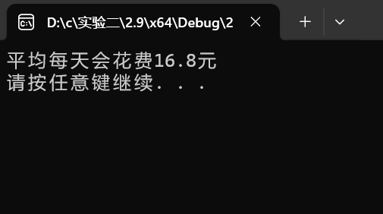

1. **遇到的问题与解决方法**
2. 在第二个实验中，我后面几个if前面没有添加else导致输入3之后直接跳出，后来仔细检查后进行了修改。
3. 在第七个实验中，起初我把换行加在了循环当中，最后导致每一个*占一行，完全没有规律，最后改正了位置。
4. 在第九个实验中，我起初没有设置num1，直接num+=num*2，结果导致结果为零，以及在这个实验中关于day的值，容易忘记-1，最后自己算了一遍，在慢慢修改后，成功写出了代码。

**五、体会**

刚开始因为自己是转专业的，觉的自己已经有了很大的代码量，在这些实验中不屑一顾，但是后来发现在写代码的时候还是会有一定的错误，这九个实验也让我重新回顾了c++的基础知识。